淡江大學九十七學年度第二學期公共行政學系公共政策碩士班授課大綱
課程名稱：人力資本與評鑑專題(Seminar on Human Capital and Assessment)
授課教師：黃一峰 淡江大學公共行政學系副教授
國立政治大學公共行政博士
聯繫：研究室：Ba828, 校內分機：2082，電子郵件：irving@mail.tku.edu.tw

壹、課程構想
近年來政府人事行政逐漸由傳統的行政轉為「人事管理」，擺脫「降低人力成本」的人事政策，並朝向重視「人力開發」的「人力資源管理」措施。然而，在知識經濟的趨勢下，「社會資本」與「智慧資本」的概念逐漸重視「人才」投資，以蘊育組織的競爭力。尤其在人本的觀念下，「人力資源」亦使人才僅居於物力的地位，缺乏主體性，因此，以人力資本作為組織人事政策基本價值，是新興的研究趨勢。
本課程在於引介人力資本概念及其相關理論，並培養同學以「組織顧問」(organizational consultant)的角色，針對政府機關進行人力資本評鑑的行動研究。

貳、課程進行方式
一、文獻閱讀與講授
二、人力資本評鑑分析(由授課教師提供原始資料，同學運用統計分析，練習製作評估報告)
三、機關參訪與調查

參、成績評量
學期報告 40%
文獻摘要評論 40%
課堂參與 20%

肆、課程進度
(開學第一週排定)

伍、人力資本評鑑架構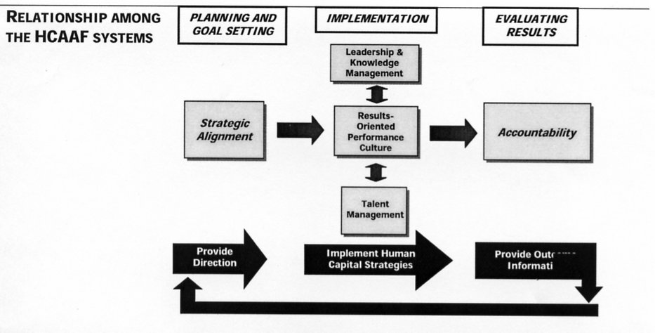
資料來源：美國聯邦人事管理局(US Office of Personnel Management).

